**Отчет по самостоятельной работе №**5

**по дисциплине МДК 01.02 “Технология разработки программного обеспечения”.**

Выполнил: студент

группы 319

Юсупова Камола

Дата19.11.2024

**Цель работы:**

Цель работы – научиться создавать и использовать функции в Python, а также работать с массивами и операциями над ними.

**Основная структура задания:**

**Задание 1: Создание функций**

1. Функция для вычисления факториала числа:

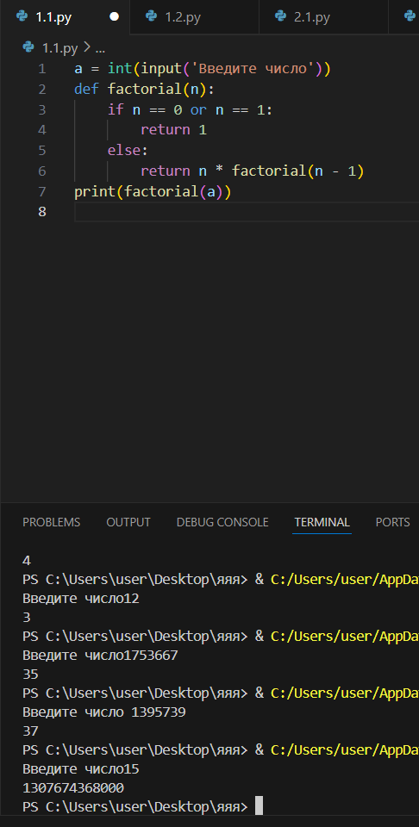

1. Функция для нахождения максимального и минимального элемента в списке:

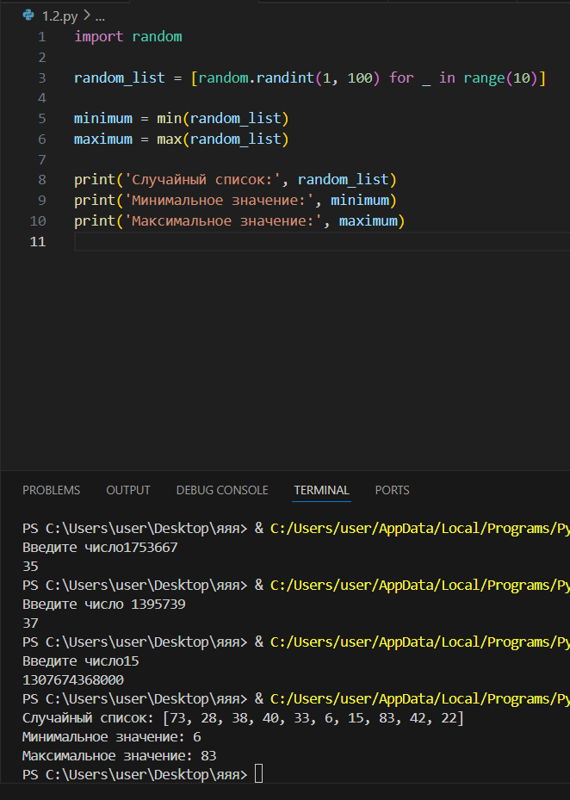

**Задание 2: Работа с аргументами функций**

1. Функция с переменным количеством аргументов:

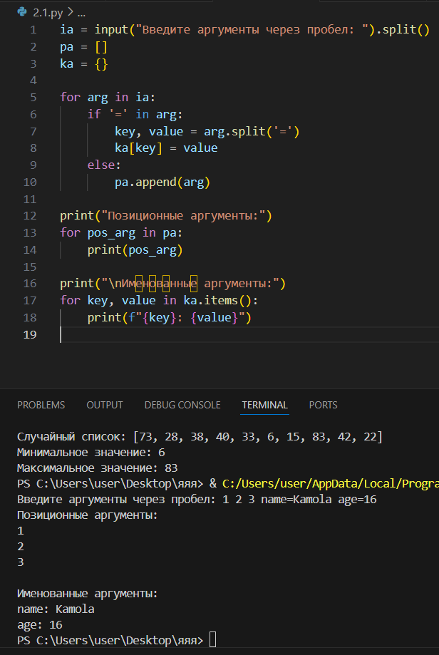



1. Функция с аргументами по умолчанию:

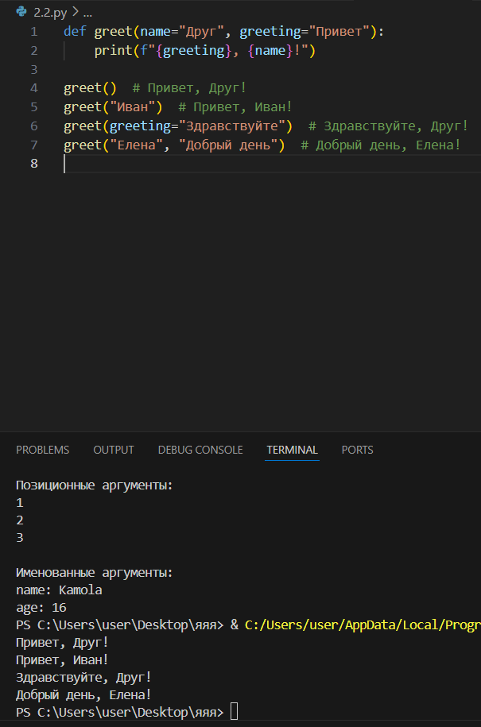

**Задание 3: Работа с массивами**

1. Массив и выполнение операций добавления, удаления и поиска элементов:

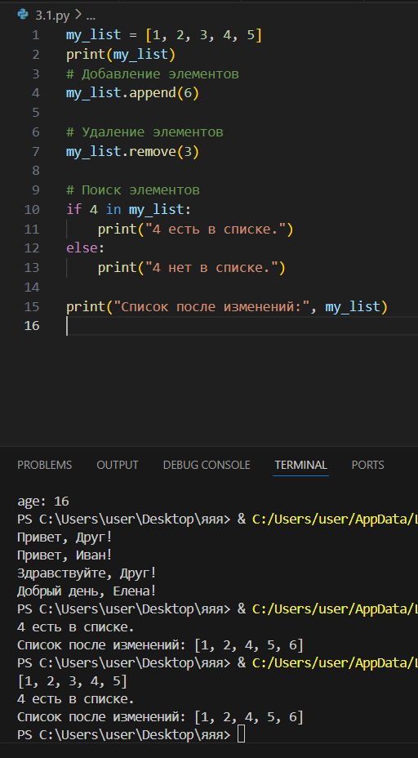



1. Программа для вычисления среднего значения элементов массива:

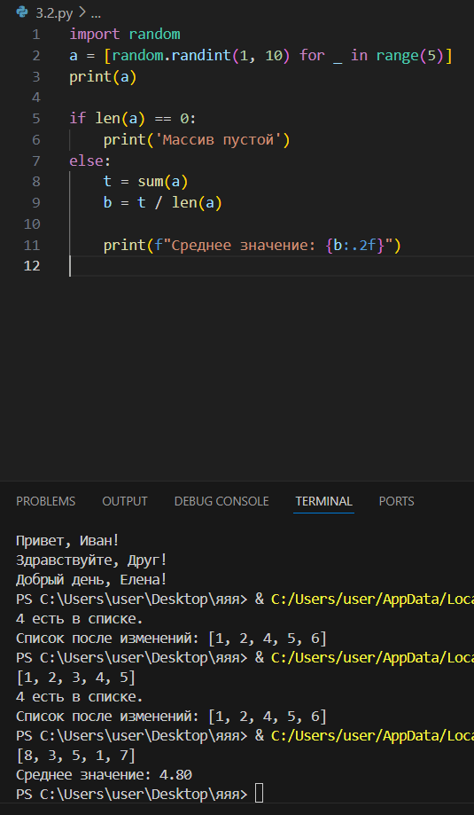



**Задание 4: Многомерные массивы**

1. Программа для работы с двумерными массивами (матрицами):

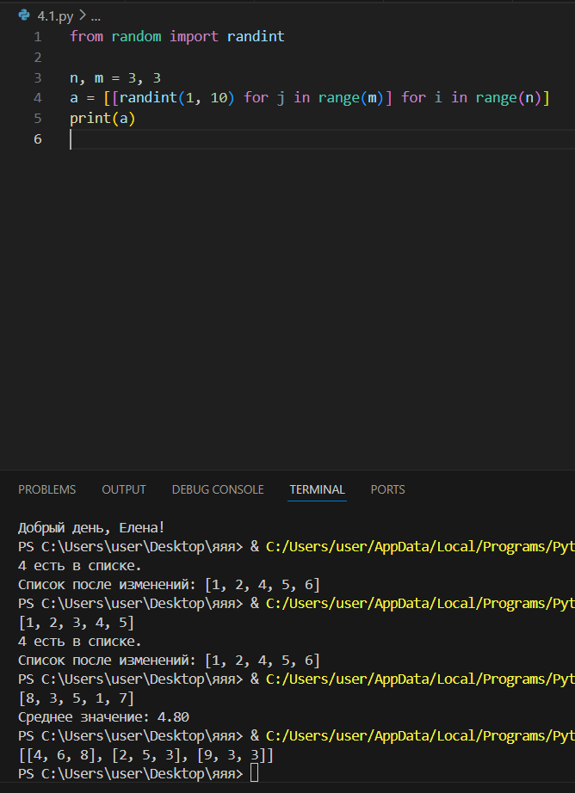

1. Сложение и умножение матриц:

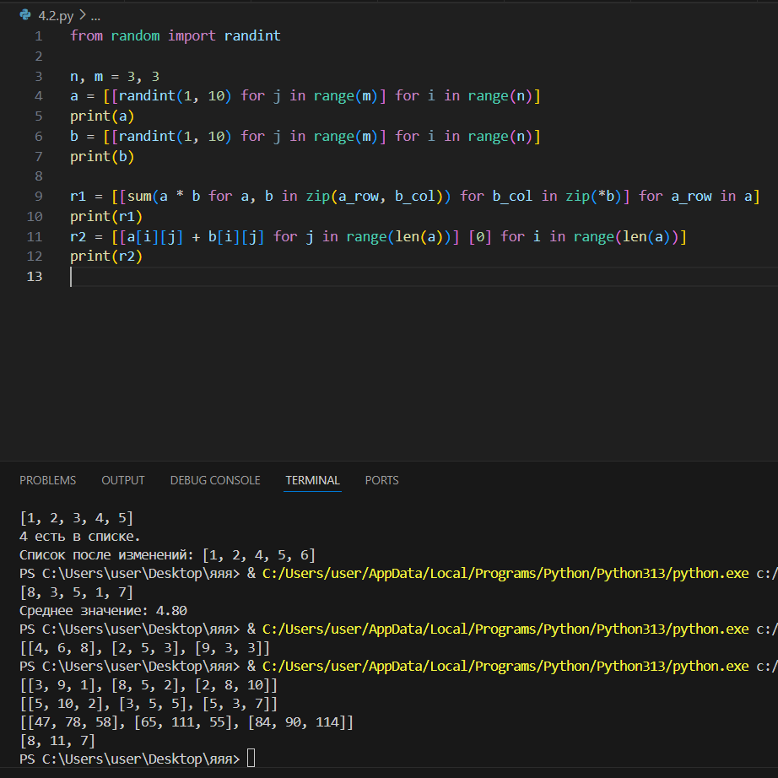

**Задание 5: Рекурсивные функции**

1. Рекурсивная функция для вычисления суммы цифр числа рекурсивно:

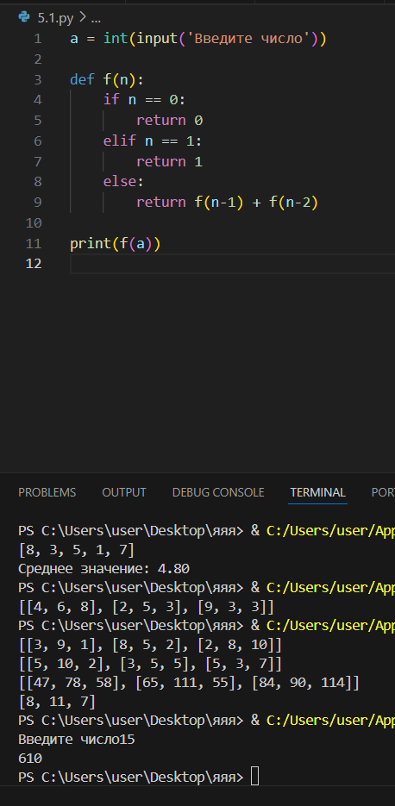

1. Функция для вычисления суммы цифр числа рекурсивно:

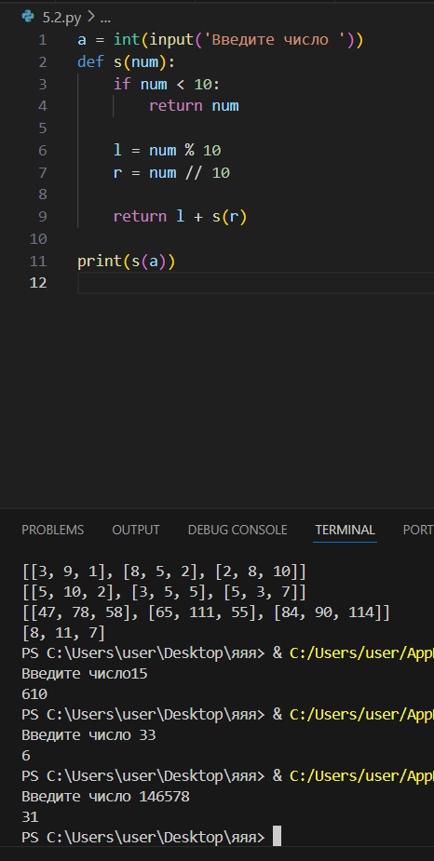



**Выводы работы:**

Научилась создавать и использовать функции в Python, а также работать с массивами и операциями на ними.